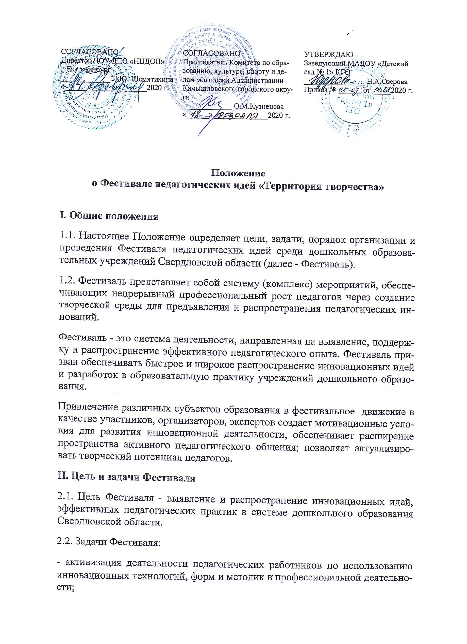

СОГЛАСОВАНО  Директор ЧОУ ДПО «НЦДОП» г.Екатеринбург  _____________ Л.Ю. Шемятихина  «______» ______________2020 г. | СОГЛАСОВАНО  Председатель Комитета по образованию, культуре, спорту и делам молодёжи Администрации Камышловского городского округа  _____________ О.М.Кузнецова  «______» ______________2020 г. | УТВЕРЖДАЮ  Заведующий МАДОУ «Детский сад № 1» КГО  ________________ Н.А.Озерова  Приказ № ______ от _____2020 г.

Положение
о Фестивале педагогических идей «Территория творчества»

I. Общие положения
1.1. Настоящее Положение определяет цели, задачи, порядок организации и проведения Фестиваля педагогических идей среди дошкольных образовательных учреждений Свердловской области (далее - Фестиваль).
1.2. Фестиваль представляет собой систему (комплекс) мероприятий, обеспечивающих непрерывный профессиональный рост педагогов через создание творческой среды для предъявления и распространения педагогических инноваций.
Фестиваль - это система деятельности, направленная на выявление, поддержку и распространение эффективного педагогического опыта. Фестиваль призван обеспечивать быстрое и широкое распространение инновационных идей и разработок в образовательную практику учреждений дошкольного образования.
Привлечение различных субъектов образования в фестивальное движение в качестве участников, организаторов, экспертов создает мотивационные условия для развития инновационной деятельности, обеспечивает расширение пространства активного педагогического общения; позволяет актуализировать творческий потенциал педагогов.
II. Цель и задачи Фестиваля
2.1. Цель Фестиваля - выявление и распространение инновационных идей, эффективных педагогических практик в системе дошкольного образования Свердловской области.
2.2. Задачи Фестиваля:
- активизация деятельности педагогических работников по использованию инновационных технологий, форм и методик в профессиональной деятельности;
- поддержка и поощрение инновационной и творческой активности педагогических работников дошкольных образовательных учреждений (организаций);
- содействие непрерывному профессиональному развитию педагогических работников.
- расширение пространства профессионального общения.
III. Участники Фестиваля
3.1. Участники Фестиваля:
- педагогические работники дошкольных образовательных организаций, активно внедряющие инновационные педагогические идеи в педагогическую практику.
IV. Организация Фестиваля
4.1. Для общего руководства, организации и проведения Фестиваля из числа педагогических работников МАДОУ «Детский сад № 1» создается организационный комитет, состав которого утверждается приказом заведующего МАДОУ «Детский сад № 1».
Оргкомитет Фестиваля обеспечивает общее организационное и информационно-аналитическое сопровождение Фестиваля.
4.2. Организационный комитет осуществляет следующие функции:
- утверждает дату проведения Фестиваля;
- определяет порядок и форму проведения Фестиваля;
- определяет требования к содержанию и оформлению видеоматериалов, представляемых на Фестиваль;
- готовит наградные документы.
V. Порядок проведения Фестиваля
5.1. Фестиваль проводится в дистанционной форме с 01.10.2020 по 30.10.2020 г. в МАДОУ «Детский сад № 1» Камышловского городского округа по адресу: ул. Жукова, 6.
5.2. Тема Фестиваля – «Инновационные подходы в художественно-эстетическом развитии детей в дошкольной образовательной организации»

5.3. Каждый участник Фестиваля самостоятельно снимает видео своей педагогической идеи в формате МР4 продолжительностью от 4 до 5 минут.

5.4. От одного образовательного учреждения принимается 1- 2 идеи, соответствующие теме Фестиваля.

5.5. Для участия в Фестивале необходимо в срок до 15.10.2020 г. предоставить заявку (Приложение 1) и видеоматериалы по электронной почте romashka.detsad1@yandex.ru в одном письме. В теме письма указать «Фестиваль_Фамилия участника_Город».

VI. Требования к представляемым педагогическим идеям:
6.1. Представляемые идеи должны соответствовать следующим требованиям:
- соответствие теме Фестиваля;
- оригинальность, новизна идеи;
- возможность использования в работе с детьми;
- результативность (если идея не была реализована, то представить ожидаемые результаты);
- лаконичность, доступность изложения;
- творческий подход в передаче видеоматериала;
- качество видеоматериала.
VII. Подведение итогов Фестиваля
7.1. Педагогам, принявшим участие в Фестивале педагогических идей в срок до 01.11.2020 г. на адрес электронной почты, указанной в заявке,
будут направлены электронные свидетельства лауреата или участника фестиваля и видео подборка педагогических идей по направлениям «Музыкальная деятельность», «Театрализованная деятельность», «Изобразительная деятельность».
По вопросам обращаться по телефонам 8(343)7523577 – заведующий МАДОУ «Детский сад № 1» Наталья Александровна Озерова, 89122514495 – старший воспитатель Ирина Анатольевна Золотухина.

Приложение 1
Заявка для участия в Фестивале педагогических идей
«Территория творчества»

№ п/п | ДОО,  территория | ФИО | Должность | Название идеи | Адрес электронной почты | № телефона

Оценочный лист
областного Фестиваля педагогических идей «Территория творчества»
Территория, ОО, название идеи, ФИО участника | Критерии оценивания (максимально 3 балла в каждом)
 | Соответствие теме Фестиваля | Оригинальность, новизна идеи | Возможность использования в работе с детьми | Результативность | Лаконичность, доступность изложения | Творческий подход в передаче видеоматериала | Качество  видеоматериала

14-18 баллов – лауреат
до 13 баллов - участник

